1. 文献阅读。

本周主要阅读了建筑物识别方面的文献，主要读了一篇东北大学2016年的硕士毕业论文。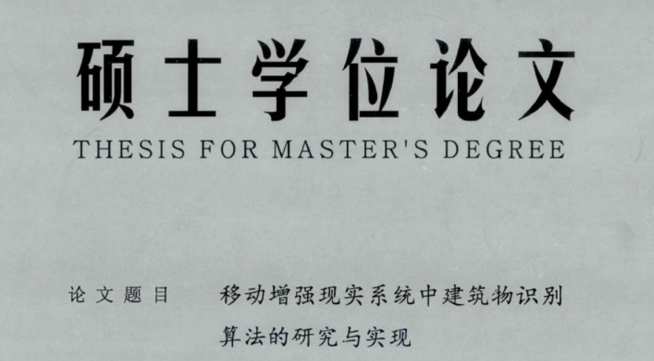

发现主流的建筑物识别都是和解析视觉、深度学习联系在一起。以地理位置为识别要素的论文不多见。

1. 实验方面

## 本周继续对easyAR进行进一步学习。主要是模型交互操作。包括了对虚拟对象的放大缩小，移动等操作。

学习了一个新的插件NGUI，用来显示虚拟的UI界面。我插入了一个文本框，可以用来显示建筑物的信息。

